Эшләүче пенсионерларның иминият пенсияләре августтан артачак
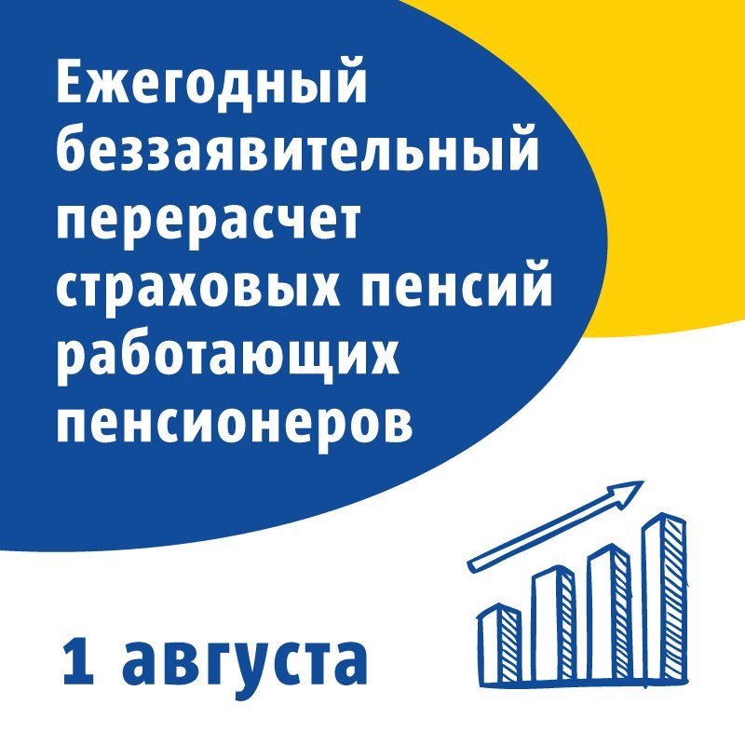
1 августтан башлап, иминият пенсиясен кире кайтару куркынычы Мөслим районының 800дән артык эшләүче пенсионерларына үткәреләчәк. Пенсия алучыларга моның өчен Пенсия фондына мөрәҗәгать итәргә кирәкми - төзәтү автомат рәвештә башкарыла. Хезмәт хакларына кире кагуга иминият пенсияләре алучылар хокуклы, алар өчен эш бирүчеләр 2019 елда иминият кертемнәрен күчергән. Эшләмәүче пенсионерларның иминият пенсияләре индексациясеннән аермалы буларак, пенсияләр билгеле бер процентка арта, пенсияләргә өстәмә 2019 елда эшләүче пенсионерның хезмәт хакы дәрәҗәсенә, ягъни аның өчен түләнгән иминият кертемнәре суммасына һәм исәпләнгән пенсия коэффициентларына бәйле.

